丰林县部分饮用水水源保护区调整方案
（征求意见稿）

一、调整前保护区范围
根据《黑龙江省人民政府关于伊春市及所辖县（市）饮用水水源保护区范围的批复》（黑政函〔2010〕109号）、《黑龙江省人民政府关于调整撤销新建牡丹江等市26个集中式饮用水水源保护区的批复》（黑政函〔2021〕26号）文件，丰林县饮用水水源保护区范围如下：
丰林县新青镇（原新青区）水源地保护区：
分为3个保护小区，分别为：以取水井外接多边形为边界，向外径向距离为500米，但北侧边界不超过山脊线的多边形区域；以取水井为圆心，500米为半径，但北侧边界不超过山脊线的圆形区域；以取水井为圆心，500米为半径的圆形区域。
一级保护区面积：3.0730 km²。防护围栏施工长度约12km。
丰林县红星镇（原红星区）水源地保护区：
调整后共2眼取水井为承压水型水源，一级保护区范围以外围井的外接多边形为边界，向外径向500米所围矩形区域，但东南侧边界不超过汤旺河河岸所围的多边形区域。
一级保护区面积： 0.7427 km²。防护围栏施工长度约4km。
丰林县五营镇（原五营区）水源地保护区：
一级保护区半径为200米。井群井间距小于一级保护区半径的2倍时，以外围井的外接多边形为边界，向外径向距离为形成一级保护区半径的多边形区域。
一级保护区面积：0.2150km²。防护围栏施工长度约2km。

二、调整内容
由于新青镇（原新青区）水源地批复在先，实际建设内容与省政府批复不符，造成实际保护范围与批复范围不符，经请示省、市主管部门同意，需要对新青镇（原新青区）水源地重新进行技术划分，并经专家评审后，可按照实际保护范围进行规范化建设，调整后保护区面积约1.3km²，防护围栏长度约4km。
新建丰林县第二水源地，已于2024年1月9日取得省政府批复：《黑龙江省人民政府关于调整撤销新建哈尔滨等市1个集中式饮用水水源保护区的批复》（黑政函〔2024〕3号）。第二水源地拟申请继续使用中央专项资金进行规范化建设。

三、调整后保护区范围
丰林县集中式饮用水水源地规范化建设工程调整后，红星镇（原红星区）、五营镇（原五营区）按照原批复范围建设，水源地保护范围不变；新青镇（原新青区）规范化建设一级保护区隔离防护围栏约4km。
另新建丰林县第二饮用水水源地，建设内容包括：一级保护区隔离防护设施建设，长度约6 km，公路防撞栏设施建设，长度1.3km，保护区标识牌建设，包括界标、宣传牌等，以及保护区视频监控设施建设。

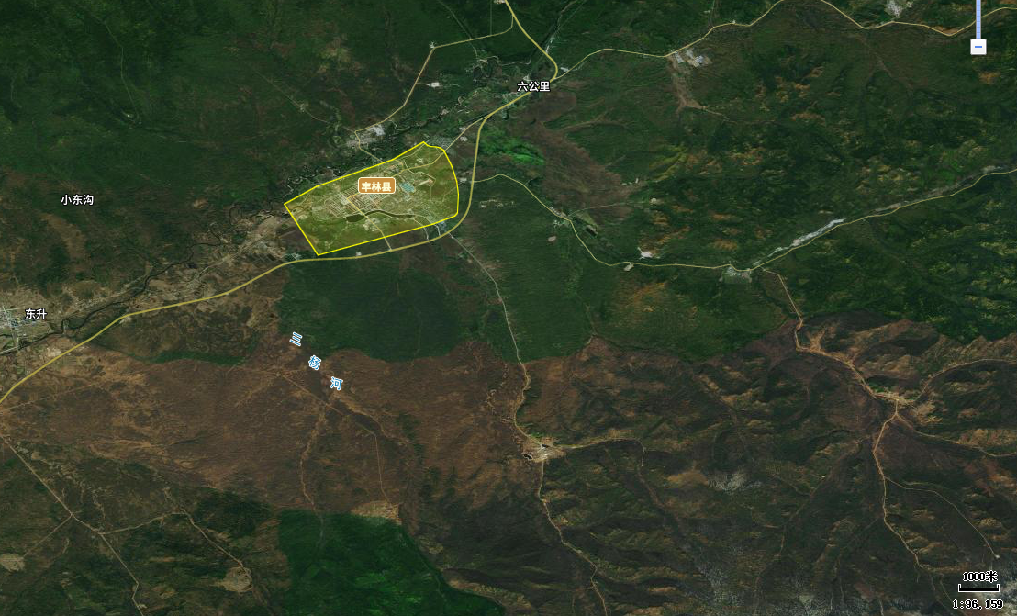
图1 新、老水源地位置图

